Định nghĩa quy trình Scrum

HIỆU CHỈNH VÀ CẢI TIẾN TRÒ CHƠI ANGRYBIRD

Version 1.0

29/11/2016

**GV Lý Thuyết:** Ngô Huy Biên

**Nhóm Thực Hiện:** 1

**MỤC LỤC**

I. Product Owner 2

1. Roles 2

II. Planning 3

1.1 Setup Plan 3

1.1.1 Thời gian 3

1.1.2 Mục tiêu 3

1.1.3 Công việc 3

1.2 Sprint 01 4

1.2.1 Thời gian 4

1.2.2 Mục tiêu 4

1.2.3 Công việc 4

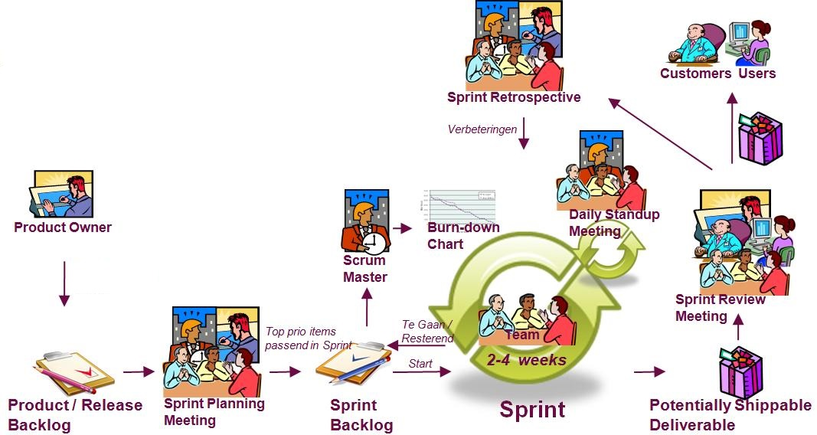

Hình 1. Sơ đồ thể hiện quy trình Scrum.

# Product Owner

# Roles

1. **Product Owner**
2. Thân Hoàng Xuân Nghiệp
3. **Scrum Master**
4. Nguyễn Thiên Ân
5. **Development Team**
6. Nguyễn Cao Cường
7. Nguyễn Doãn Độ
8. Nguyễn Văn Nam
9. Trịnh Xuân Tuấn Thành
10. Trần Văn Trãi
11. **Team Design**
12. Nguyễn Thị Phước Lộc
13. Nguyễn Minh Vương
14. **Team Test**
15. Trần Thị Lệ Huyền
16. Phạm Trường Sơn

# Planning

## Setup Plan

### Thời gian

* Thời gian bắt đầu: 20/11/2016
* Thời gian kết thúc: 05/01/2016

### Mục tiêu

* Chuẩn bị các tài liệu đặc tả liên quan
* Chuẩn bị các hệ thống quản lý cấu hình, thời gian.

### Công việc

1. **Chuẩn bị hệ thống quản lý**

* Mục tiêu:
  + Chuẩn bị công cụ hỗ trợ quản lý dự án, quản lý cấu hình, quán lý tiến độ, quản lý chất lượng mã nguồn.
* Tài liệu cần:
  + Tài liệu hướng dẫn công cụ quản lý dự án, quản lý cấu hình, quản lý lỗi, lịch trình dự án.
* Phụ trách:
  + Triển khai bổ sung vào dự án chính: Nghiệp
  + Chịu trách nhiệm chung tìm hiểu công cụ: Thiên Ân & Phước Lộc
  + Cài đặt thực thi: Nguyễn Văn Nam, Tuấn Thành
* Kết quả mong muốn:
  + Công cụ quản lý dự án, cấu hình, lịch trình dự án sẽ được áp dụng.
  + Công cụ quản lý lỗi, hệ thống tích hợp liên tục sẽ được đưa vào sử dụng, hỗ trợ Development Team trong giai đoạn phát triển, hạn chế phát sinh lỗi.
  + Công cụ quản lý mã nguồn được sử dụng để lưu trữ mã nguồn.
* Thời gian dự kiến:
  + 20/11/2016 - 10/12/2016.

1. **Viết các báo cáo cần thiết**

* Mục tiêu:
  + Chuẩn bị các tài liệu cần thiết trong quá trình phát triển (theo yêu cầu nộp đồ án của thầy Ngô Huy Biên).
* Tài liệu cần:
  + Các template có sẵn do thầy Ngô Huy Biên cung cấp.
* Phụ trách:
  + Nhóm 11 người.
* Kết quả mong muốn:
  + Thực hiện đầy đủ các tài liệu thầy Ngô Huy Biên yêu cầu.
* Thời gian dự kiến:
  + 20/11/2016 - 05/01/2016.

## Sprint 01

### Thời gian

* Thời gian bắt đầu: 04/12/2016
* Thời gian kết thúc: 11/12/2016

### Mục tiêu

* Hiểu chỉnh dựng thử 1 màn
* Thiết kế xong các nhân vật chim bắn

### Công việc

1. **Nghiên cứu công nghệ**

* Mục tiêu:
  + Tìm hiểu lập trình Android
  + Tìm hiểu đồ họa trong game
* Tài liệu cần:
  + Tài liệu hướng dẫn Android.
  + High Level Architecture
* Phụ trách:
  + Nguyễn Văn Nam *(tìm hiểu Android và seminar cho nhóm)*
  + Nguyễn Thiên Ân *(tìm hiểu xử lý đồ họa)*
* Kết quả mong muốn:
  + Kiến trúc của ứng dụng
  + Các tài nguyên cần thiết (hình ảnh, thư viện)
* Thời gian dự kiến:
  + 04/12/2016 – 11/12/2016

1. **Thiết kế phác thảo các màn chơi**

* Mục tiêu:
  + Bản thiết kế 5 màn chơi
* Tài liệu cần:
  + Các mẫu tham khảo trên mạng hoặc trong game rút trích được
  + Tài liệu hướng dẫn thiết kế đồ họa bằng vector (AI, Photoshop)
* Phụ trách:
  + Nguyễn Thiên Ân: tìm kiếm hình ảnh.
  + 10 thành viên còn lại: kiểm duyệt xác nhận ý tưởng
* Kết quả mong muốn:
  + Quyết định thành công 5 bản phác thảo cách dựng vật cản, số chim cần thiết.
* Thời gian dự kiến:
  + 04/12/2016 – 11/12/2016

1. **Phát triển**

* Mục tiêu:
  + Tìm hiểu luồng xử lý của mã nguồn.
  + Dựng thử được 1 màn chơi.
* Tài liệu cần:
  + Mã nguồn
  + Tài liệu tìm hiểu Android
* Phụ trách:
  + Team phát triển
* Kết quả mong muốn:
  + Hiểu được mã nguồn, luồng xử lý của mã nguồn.
  + Dựng thành công được 1 màn chơi
* Thời gian dự kiến:
  + 04/12/2016 – 11/12/2016

1. **Kiểm tra tiến độ**

* Mục tiêu:
  + Kiểm tra được tiến độ dự án.
  + Kiểm tra được độ khả thi của dự án
  + Rút ra được kinh nghiệm để cải thiện hơn ở Sprint 02.
* Tài liệu cần:
  + Product Backlog
  + Sprint Backlog
* Phụ trách:
  + Thân Hoàng Xuân Nghiệp
* Kết quả mong muốn:
  + Báo cáo trong các buổi họp.
  + Timesheet của từng thành viên.
* Thời gian dự kiến:
  + 04/12/2016 – 11/12/2016